毛主席是民族英雄吗？
这看似是一个极其显而易见的问题，毛主席肯定是民族英雄嘛！
不。
笔者之前写过两篇纪念毛主席的文章，因为第二篇导致“井冈山观心1921”被永久封号：
9月9日，纪念毛主席，纪念他什么？
12月26日，纪念毛主席，纪念他什么？ 之二

1、《告全党全军全国各族人民书》对毛主席评价
1976年9月10日——毛主席逝世的第二天，《人民日报》第2版发布了《告全党全军全国各族人民书》：
【中国共产党中央委员会
中华人民共和国全国人民代表大会常务委员会
中华人民共和国国务院
中国共产党中央军事委员会
告全党全军全国各族人民书
中国共产党中央委员会、中华人民共和国全国人民代表大会常务委员会、中华人民共和国国务院、中国共产党中央军事委员会极其悲痛地向全党全军全国各族人民宣告：我党我军我国各族人民敬爱的伟大领袖、国际无产阶级和被压迫民族被压迫人民的伟大导师、中国共产党中央委员会主席、中国共产党中央军事委员会主席、中国人民政治协商会议全国委员会名誉主席毛泽东同志，在患病后经过多方精心治疗，终因病情恶化，医治无效，于一九七六年九月九日零时十分在北京逝世。
毛泽东主席是中国共产党、中国人民解放军、中华人民共和国的缔造者和英明领袖。
……他以无产阶级革命家的雄伟气魄，在国际共产主义运动中发动了批判以苏修叛徒集团为中心的现代修正主义的伟大斗争，促进了世界无产阶级革命事业和各国人民反帝反霸事业的蓬勃发展，推动了人类历史的前进。
……毛泽东主席是当代最伟大的马克思主义者。半个多世纪以来，他根据马克思列宁主义的普遍真理和革命具体实践相结合的原则，在同国内外、党内外阶级敌人的长期斗争中，继承、捍卫和发展了马克思列宁主义，在无产阶级革命运动的历史上写下了极其光辉的篇章。他把自己毕生的精力，全部贡献给了中国人民的解放事业，贡献给了全世界被压迫民族和被压迫人民的解放事业，贡献给了共产主义事业。】
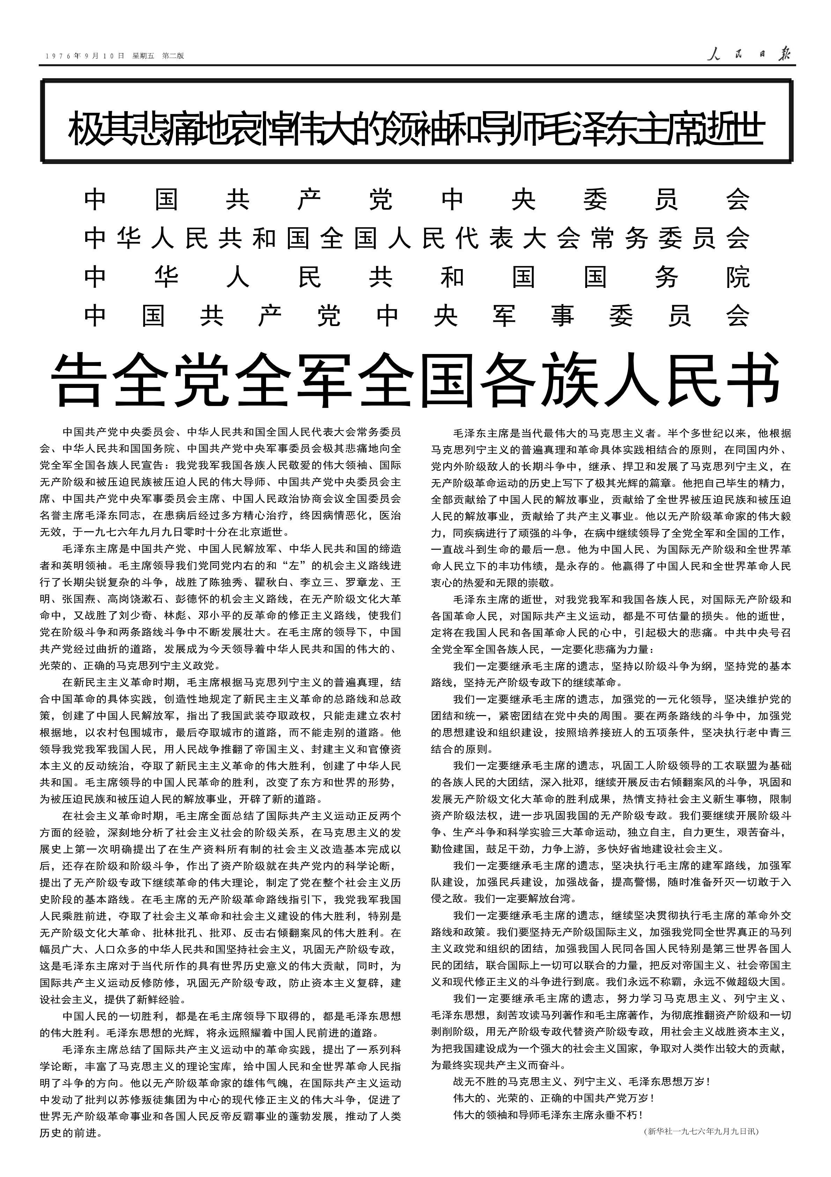
1976年9月19日追悼会上的《悼词》，除大多数引用了《告全党全军全国各族人民书》的评价外，还写到：
【毛泽东主席是全心全意为中国人民和世界人民谋利益的光辉典范。毛主席把自己毕生的精力，直到生命的最后一息，全部贡献给了中国人民的解放事业，贡献给了全世界被压迫民族被压迫人民的解放事业，贡献给了共产主义的事业。象毛主席这样经历过种种革命风暴，战胜了种种艰难险阻，始终和工农劳动群众心连心，站在革命运动的前列，指导革命运动前进的伟大的无产阶级革命家，在无产阶级革命运动的历史上，是罕见的。毛主席在革命理论和革命实践上立下的丰功伟绩，是永存的。】
在《告全党全军全国各族人民书》以及《悼词》中，对毛主席的评价是：我党我军我国各族人民敬爱的伟大领袖、国际无产阶级和被压迫民族被压迫人民的伟大导师；无产阶级革命家；当代最伟大的马克思主义者。

2、《告全党全军全国各族人民书》对毛主席为什么没有民族英雄的评价？
根据百度百科：民族英雄，是指维护国家领土、领海、领空主权完整，保障国家安全，维护人民利益及民族尊严，在历次反侵略战争中，献出宝贵生命和作出杰出贡献的仁人志士。
民族英雄——在解决民族矛盾方面做出了贡献（突出了反侵略战争），称之为民族英雄。
毛主席在解决民族矛盾方面做出了卓越贡献（比如打跑了日本鬼子），如果毛主席就此止步停止革命，那毛主席就是妥妥的民族英雄。
但毛主席没有止步革命，继续为了劳苦大众而革命：打倒国民党反动派推翻三座大山，土改，抗美援朝，三反五反，镇压反革命，反右，继续革命，进行空前绝后的社会主义革命。他最伟大的贡献是在解决阶级矛盾方面的贡献。所以《告全党全军全国各族人民书》对毛主席的评价是“国际无产阶级和被压迫民族被压迫人民的伟大导师；无产阶级革命家；当代最伟大的马克思主义者”。
无产阶级革命家、马克思主义者与民族英雄区别在哪里呢？
民族英雄可以是剥削阶级，比如岳飞、文天祥，左宗棠，抗战名将张自忠、戴安澜等；
无产阶级革命家、马列主义者绝对不会是剥削阶级，相反他们是为了劳苦大众去革命、去推翻剥削阶级的。这是民族英雄与无产阶级革命家、马列主义者最本质的区别。
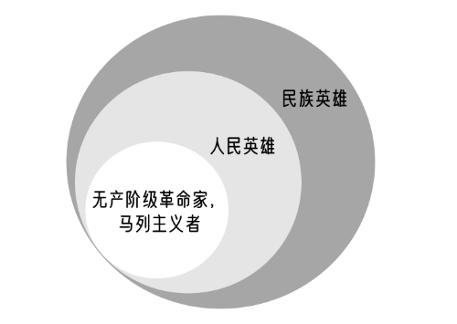
周总理于1951年9月29日在北京、天津高等学校教师学习会上的讲话《关于知识分子的改造问题》对于知识分子建立何种立场做了很好的阐述。
周总理这篇讲话，按照思想的先进性程度进阶，第一要建立民族立场（爱国思想）；第二要建立人民立场；第三要建立无产阶级立场。
民族英雄局限在民族立场。最难、最先进的是建立无产阶级阶级立场。
周总理在讲话中说：
【做了共产党员，是不是就一切都合乎工人阶级的立场和思想了呢？不是的。也许我们主观上觉得是为工人阶级了，但有时我们的工作犯了错误，实行的政策有了偏差，说明我们还不是真正站稳了工人阶级立场。这种情况是常有的。我们过去发生的右的或“左”的错误，就是离开了工人阶级立场对反动阶级迁就，或者是把自己这个阶级孤立起来。拿我个人来说，就有过多次这样的经验教训。正是因为有过这样的错误，才使自己受到更多的教育。工人阶级立场不是那么容易站稳的，需要长期地摸索、学习、锻炼。】
用难易程度、先进性来衡量，民族英雄相当于大学本科学历，无产阶级革命家、马克思主义者相当于博士研究生。
做民族英雄相对容易，做无产阶级革命家、马克思主义者难上加难。做一时的马列主义者易，做一世的马列主义者难如登天——很多人都背叛了马列主义，蜕化成修正主义份子——大搞全民党、全民国家、阶级斗争熄灭论的赫鲁晓夫、铁托以及各路晓夫们就是修正主义的总代表。
《悼词》中使用“始终”、“罕见的”措辞也体现了做一世的马列主义者难如登天：
【毛泽东主席是全心全意为中国人民和世界人民谋利益的光辉典范。……始终和工农劳动群众心连心，站在革命运动的前列，指导革命运动前进的伟大的无产阶级革命家，在无产阶级革命运动的历史上，是罕见的。】
1964年10月24日《人民日报》第5版的一篇报道有助于理解民族英雄与无产阶级革命家、马克思主义者：
【略评京剧《红灯记》
刘厚生
《红灯记》的情节是一场中国人民同日本侵略者之间的民族斗争。但是如果单纯突出这一点，李玉和和他的母亲、女儿很可能只给人一个民族英雄的印象。然而现在我们却感到李玉和一家三代同鸠山之间，不止是民族矛盾，根本上更是阶级矛盾。李玉和在第六场中对鸠山界限分明地说：“那时候，你是日本阔大夫，我是中国穷工人，咱们是‘两股道上跑的车’，走的不是一条路啊！”这就说明，他们不止是民族英雄，更且是阶级战士。】
因为毛主席带领人民推翻了压在人民头上的三座大山，开天辟地地使劳苦大众摆脱了几千年的剥削压迫，翻身做主当了国家的主人，并且支援了世界一切被压迫民族的革命，支援了一切国家的共产主义运动，所以毛主席是无产阶级革命家、马克思主义者。

3、民族英雄，马列主义者分别是为谁服务的？
1926年，毛主席在广州第六届农民运动讲习所讲授“中国农民中各阶级的分析及其对于革命的态度”，着重向学员们介绍湖南韶山等地农民运动的经验。他上的第一课，是先在黑板上画了一个“金字塔”，然后指着塔对学员们说：
“你们看，最下层是塔基，有工人、农民，还有小资产阶级，人数最多，受压迫和剥削最深，生活最苦。压在他们上面的一层，是地主阶级、买办阶级，人数不多；再上一层是贪官污吏，土豪劣绅，人数更少；更高一层是军阀；塔顶是帝国主义。”（如下图，制图@是半个七）
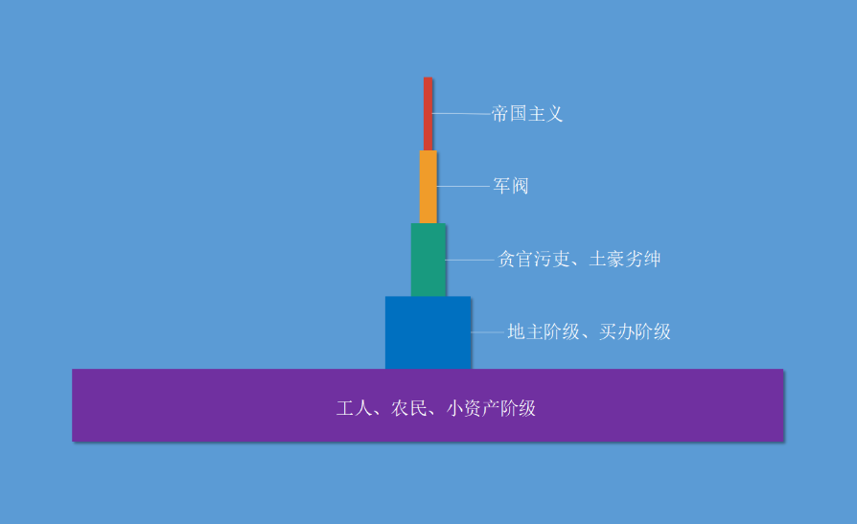
民族英雄可以为塔的各层服务。比如国民党抗日英雄一方面反击日本鬼子侵略，另一方面也可以服务美帝国主义，军阀李宗仁作为抗日英雄可以为军阀服务，为贪官污吏服务，为地主买办阶级服务，也可以有一部分（不彻底）为人民服务（比如抗击侵略）。
无产阶级革命家、马列主义者只为最底层的工农群众以及小资产阶级服务——也就是为人民服务（包括世界被压迫人民）。
而且，作为无产阶级革命家、马列主义者，是要消灭作为剥削阶级的金字塔上面四层的。

4、评价毛主席是民族英雄，就是对毛主席革命功绩的阉割，是对毛泽东思想的阉割
一个博士研究生，别人介绍他的学历时，着重强调他是大学本科学历，淡化博士学历，这就是阉割，阉割掉了他博士研究生学历。
就像介绍钱学森同志，重点介绍他是国立交通大学毕业，丝毫不谈及或很少谈及他的留美博士经历、院士头衔以及他为新中国两弹一星、工程控制论所做的卓越贡献（恰恰是钱老最重要的贡献），那不就是阉割么？
同理，将毛主席定位成“民族英雄”就是对毛主席伟大革命功绩的阉割，是对毛主席伟大思想的阉割。阉割掉了“无产阶级革命家、伟大的马列主义者”；阉割掉了马列主义毛泽东思想的灵魂——“阶级斗争”、“无产阶级专政”、“继续革命”。

5、为什么要阉割？——要使其成为无害化的神像
为什么要阉割呢？
如果毛主席仅仅是民族英雄，就不用搞土改，不用搞镇反，不用搞反右，不用支援世界革命、不用搞继续革命，享受特权就好了——有些人就是要停止不前搞享受。
根据《毛泽东年谱》：
【《毛主席重要指示》是根据毛泽东一九七五年十月至一九七六年一月的多次讲话整理而成。全文如下：
......一些同志，主要是老同志思想还停止在资产阶级民主革命阶段，对社会主义革命不理解、有抵触，甚至反对。.....民主革命后，工人、贫下中农没有停止，他们要革命。而一部分党员却不想前进了，有些人后退了，反对革命了。为什么呢？做了大官了，要保护大官们的利益。他们有了好房子，有汽车，薪水高，还有服务员，比资本家还厉害。社会主义革命革到自己头上了，合作化时党内就有人反对，批资产阶级法权他们有反感。搞社会主义革命，不知道资产阶级在哪里，就在共产党内，党内走资产主义道路的当权派。走资派还在走。】
土改、镇反、反右也好，支援世界革命、继续革命也罢，毛泽东思想最核心就是一句话：反抗一切剥削压迫，全心全意为人民服务。
剥削压迫者，最忌讳的就是这句话，所以，否定他的思想就成为必然——必欲除之而后快。
完全除之，老百姓不答应。怎么办？那就阉割他的思想——阉割掉他的革命思想，将其打造成对剥削压迫阶级无害化的神像——高高地供奉起来——进而麻痹人民群众。
只有这样，地主老财才不用担心被土改分田地；只有这样，大资本家才能合法地剥削工人；只有这样，大买们才能舒服地卖国谋利；只有这样，特权阶级才能安全地享受特权。只有这样，剥削与压迫才能“名正言顺”，才能“合情合理”，剥削者才能睡得安稳。

6、电影《邪不压正》台词
电影《邪不压正》有两段台词比较有意思。
一段是电影开头，朱潜龙勾结日本人杀害他自己的师父——因为师父不做卖国贼、不做残害老百姓的事——提供土地种植鸦片。
“我不再随他姓李了”是背叛，“一个活口都不能留”是斩草除根。
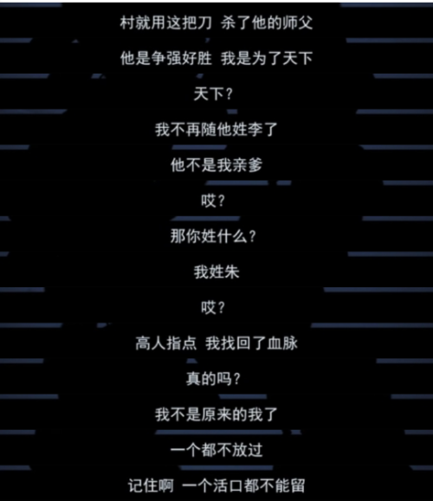
背叛并斩草除根后，还要继续利用师父，怎么办？
将师父思想——坚决反对与日本人合作，坚决反对种植鸦片的思想阉割掉——将其打造成对朱潜龙无害化的神像，神像就放在鸦片种植园里——漫山遍野的诱人的罂粟花丛里。
每年，一到师父忌日，漫山遍野跪满了人——杀死师父的朱潜龙和他的手下长跪不起、哭声凄惨，百姓也随之流泪，朱潜龙大得人心。
朱潜龙依然与日本人合作种植鸦片。
而真正继承了师父思想的李天然却被妖魔化为背叛师父、杀害师父的坏人，被朱潜龙雕刻丑化为狗的模样跪在被打造成无害神像师父面前。
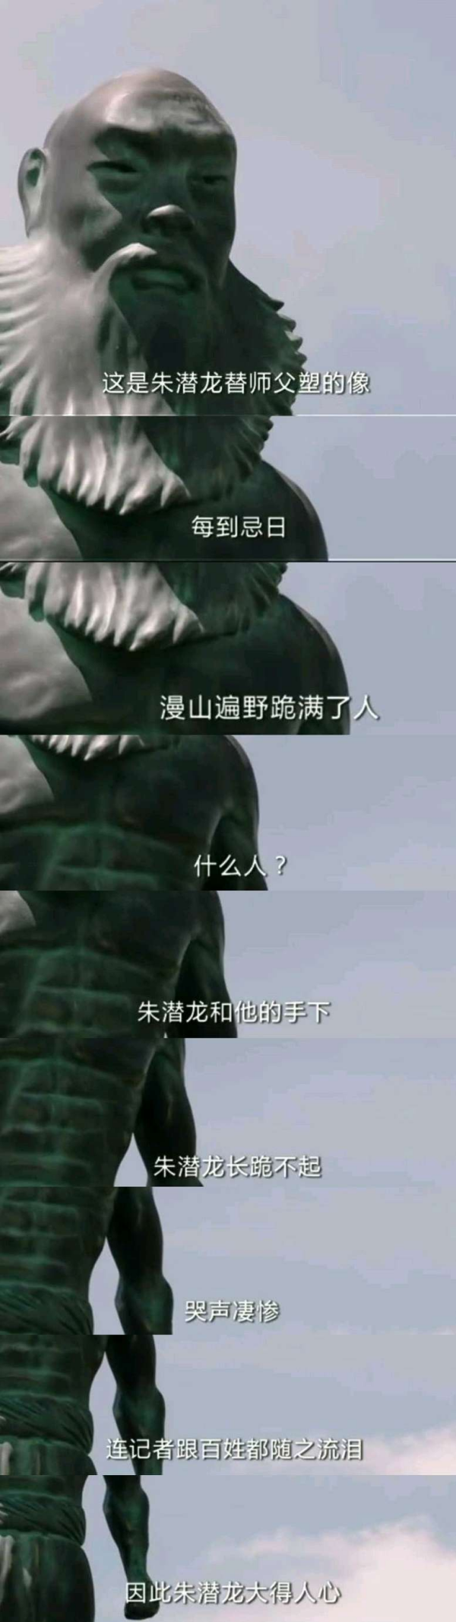
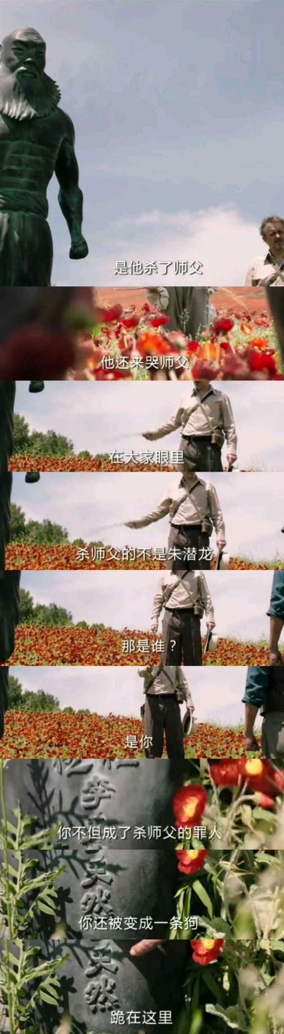
背叛师父、杀死师父的叛徒朱潜龙是谁？

李天然是谁？

相信读者会有自己的答案。

